OpenCPN et le format GPX

Les waypoints, routes et traces

La gestion de ces objets est réalisée, dans OpenCPN, en cliquant sur ce bouton :

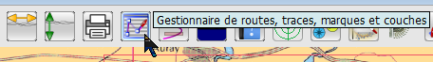

L’enregistrement (et son arrêt) de la trace par ce bouton à double usage :

   

La construction graphique d’une route est déclenchée par ce bouton :



Pour insérer un WP à l’aide de la souris, visuellement :

Positionner le curseur à l’endroit précis où l’on désire insérer le WP, en faisant bien attention à utiliser une échelle de petite valeur.

Là, ou par clic droit, ou bien par ctrl-M, la boite de dialogue du WP va s’ouvrir.

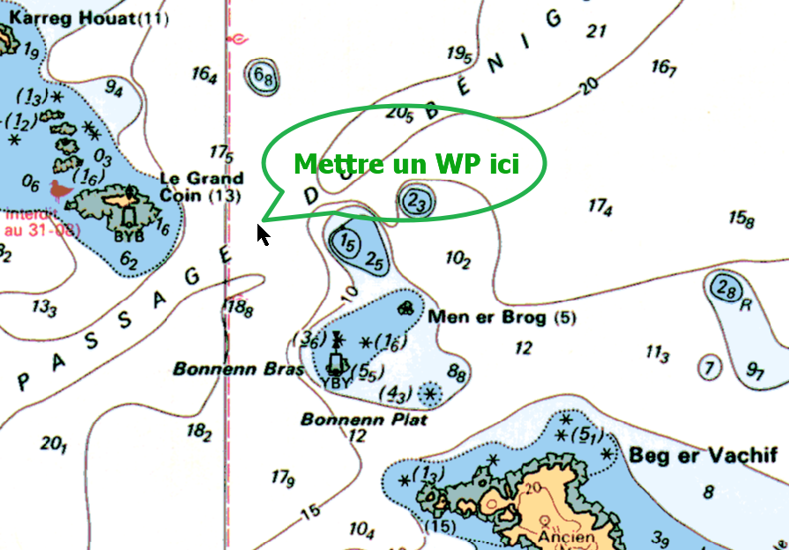

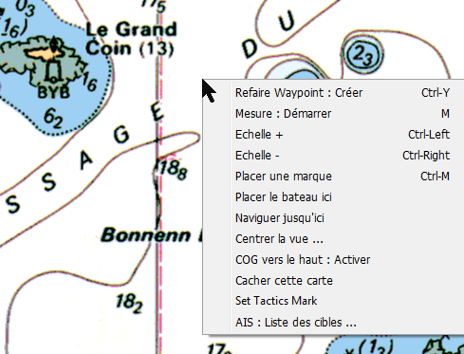

Figure : Par clic droit

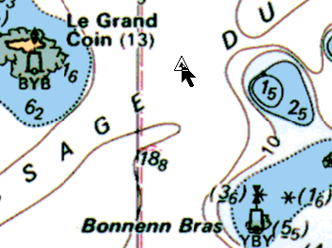

Figure : Par ctrl-M

Pour modifier un WP, faire un clic droit sur sa position, ou bien, aller le chercher dans le gestionnaire.

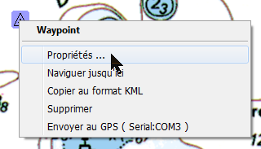

Figure : Clic droit sur un WP existant

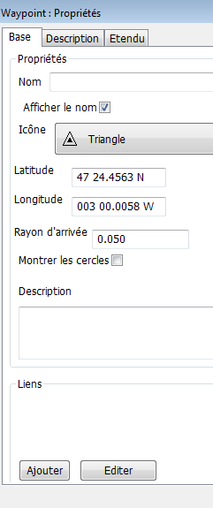

Figure : Propriété de cet objet WP

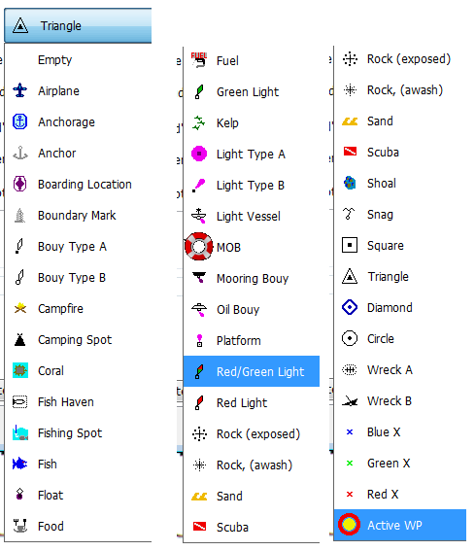

Figure : Les icones associables au WP

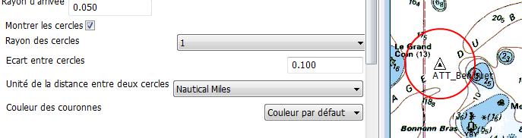

Figure : 1 cercle autour du WP …

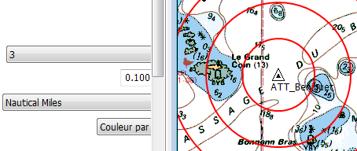

Figure : ... ou 3

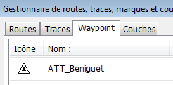

Figure : Apparence du WP dans le gestionnaire

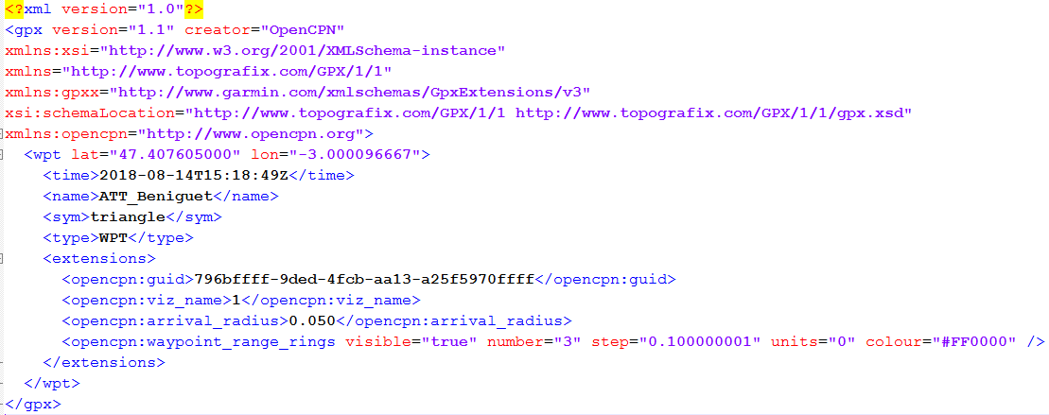

Figure : Ce WP au format GPX OpenCPN

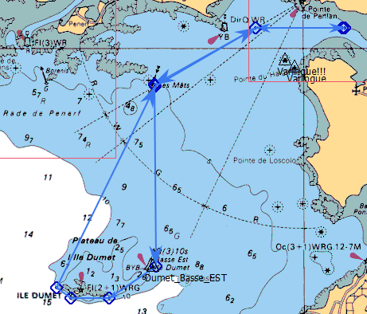

Figure : Route Tour de Dumet

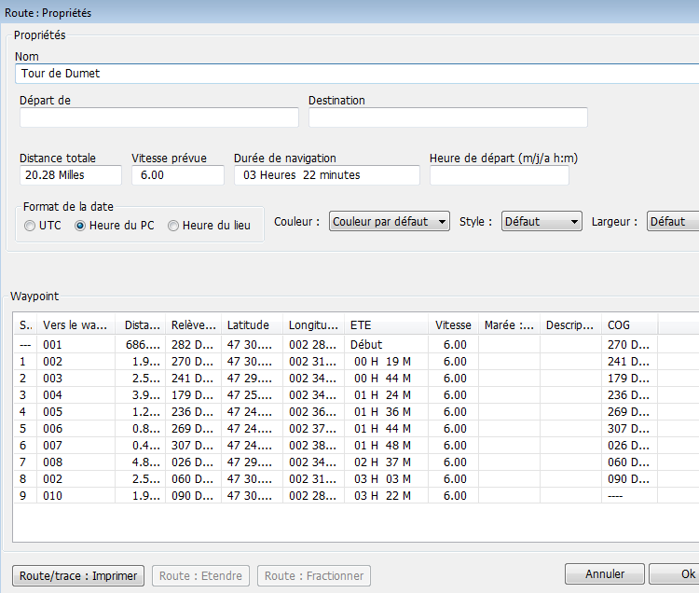

Figure : Propriétés de la RTE Tour de Dumet